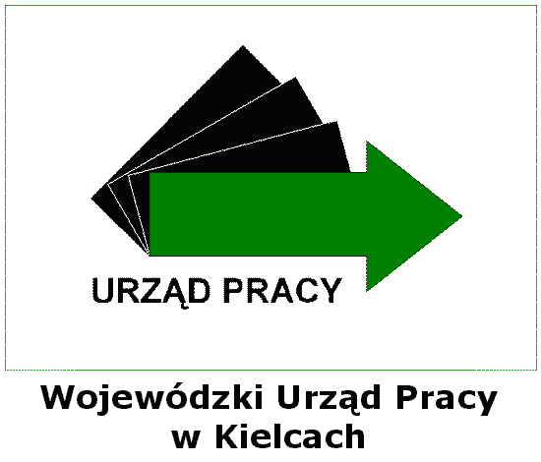

PROJEKTY KONKURSOWE REALIZOWANE PRZEZ
POWIATOWY URZĄD PRACY W KOŃSKICH
PRIORYTET VI Rynek pracy otwarty dla wszystkich
DZIAŁANIE 6.1 Poprawa dostepu do zatrudnienia oraz wspieranie aktywności zawodowej w regionie
PODDZIAŁANIE 6.1.2 PROGRAMU OPERACYJNEGO KAPITAŁ LUDZKI
Wsparcie powiatowych i wojewódzkich urzędów pracy w realizacji zadań na rzecz aktywizacji zawodowej bezrobotnych w regionie
1. „Podniesienie standardu usług poradnictwa zawodowego i pośrednictwa pracy w PUP Końskie.”

CELEM GŁÓWNYM projektu jest wzmocnienie i rozwój Publicznych Służb Zatrudnienia w regionie poprzez upowszechnienie pośrednictwa pracy i doradztwa zawodowego w Powiatowym Urzędzie Pracy w Końskich i jego pracownicy poprzez dofinansowanie zatrudnienia 2 dpradców zawodowych i 2 pośrednikow pracy.
Realizacja projektu: od 01.04.2008r. do 31.03.2010r.
Planowane koszty realizacji projektu ogółem : 257 551 zł
Wnioskowana kwota dofinansowania projektu: 218 918,35 zł
2. „Nowe kadry.”
CELEM GŁÓWNYM projektu jest wzmocnienie zdolności instytucjonalnej Powiatowego Urzędu Pracy w Konskich poprzez upowszechnienie standardu pośrednictwa pracy oraz standardu pomocy w aktywnym poszukiwaniu pracy. (zatrudnienie 6 pośrednikow pracy i Lidera Klubu pracy).
Realizacja projektu: od 01.01.2009r. do 31.12.2010r.
Planowane koszty realizacji projektu ogółem : 575 304 zł
Wnioskowana kwota dofinansowania projektu: 489 008,40 zł

Wynikiem zwiekszenia potencjału kadrowego kluczowych pracowników będzie możliwość
lepszej i bardziej zindywidualizowanej obsługi klientów Urzędu. Duża liczba osób bezrbotnych pozostających w rejestrze tut. Urzędu oraz przyczyny organizacyjne i finansowe powodują, że PUP świadczył usługi w niezwystarczającym zakresie. Realizowane projekty pozwalają na szerszy dostęp osób bezrobotnych do świadczonych usług.

Powyższe projekty współfinansowane są przez Unię Europejską w ramach
Europejskiego Funduszu Społecznego.

Projekty realizowane są na postawie umowy z Wojewódzkim Urzędem Pracy w Kielcach pełniącym rolę Instytucji Pośredniczącej 2 stopnia w ramach Programu Operacynego Kapitał ludzki

